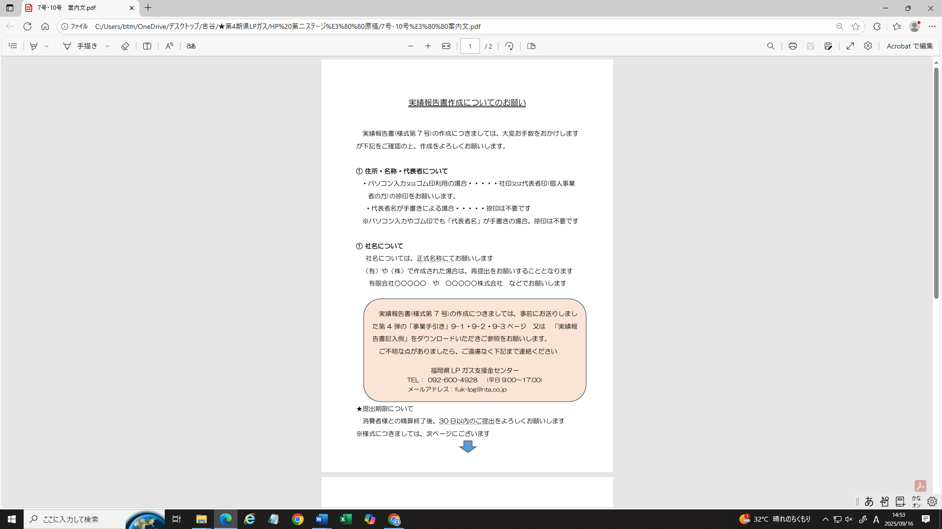

様式第７号（第１４条関係）

年　月　日

福岡県知事　殿

　　　　　　　　　　　　　　　　　住　所

　　　　　　　　　　　　　　　　　名　称

　　　　　　　　　　　　　　　　　代表者

　　　　　　　　　　　　　　　　　　　　　　　　（代表者の署名又は記名押印）

福岡県ＬＰガス料金高騰対策事業費補助金（令和７年度６月補正予算）実績報告書

　令和　　年　　　月　　　日付け　　　第　　　号 をもって交付の決定（又は変更交付の決定）を受けた標記の補助金の事業実績について、福岡県ＬＰガス料金高騰対策事業費補助金（令和７年度６月補正予算）交付要綱第１４条の規定により報告します。

記

１　補助事業に要した経費　　　　　　　　　　　　円

２　補助対象経費　　　　　　　　　　　　　　　　円

３　補助金実績額　　　　　　　　　　　　　　　　円

４　請求先に対するＬＰガス料金値引き額の提示方法

５　添付資料

（１）値引き実績件数が確認できる資料

（２）その他参考となる資料

【実績額積算】

|  |  |
| --- | --- |
| 区　分 | 実　績　額 |
| 値引き原資 | 600円×　　 　　　　　　　 　　 件＝　　　　　　　　　　円 |
| 販売事業者経費 | 50,000円＋（300円×　　　　　　　）件＝　　　　 　　 　　 円※ |
| 合　計 | 円 |

※販売事業者経費の交付額は1,700,000円を上限額とします。積算値がこれを超える場合は、実績額は1,700,000円となります。